**ПАСПОРТ**

**КГУ «Начальная школа села Караозек отдела образования по Зерендинскому району управления образования Акмолинской области»**

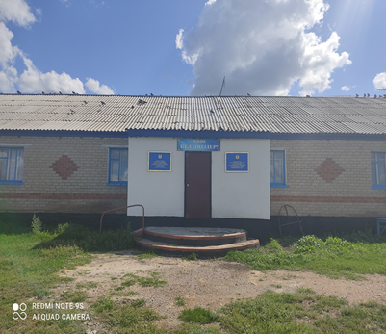

|  |  |
| --- | --- |
|  |  |
| **Дата ввода**  **в эксплуатацию:** | 1991год |
| **Проектная мощность:** | 40 ученических мест |
| **Язык обучения:** | Казахский |
| **Профиль обучения:** | Общеобразовательная школа |
| **Количество смен:** | 1 |
| **Материально –**  **техническая база:** | количество зданий –1;  этажность – 1;  общая площадь – 442 кв.м.;  система отопления – автономное  водоснабжение – привазное  В школе 6 кабинетов |
| **Учебно –**  **воспитательный процесс:** | В школе обучается 5 учащихся (1 класс комплектов), из них:  с 1 по 4 класс(1 класс-комплектов) – 5уч-ся,  предшкольных классов - нет |
|  |  |
| **Кадровый состав:** | |  | | --- | | Всего работников- 6, в том числе педагогов- 1  Педагогических работников: 1  Педагог модератор-1  без категории -0 | |
| **Количество учащихся получающих поддержку в рамках фонда Всеобуча** | 0 |
| **Капитальный ремонт** | нет |
|  |  |

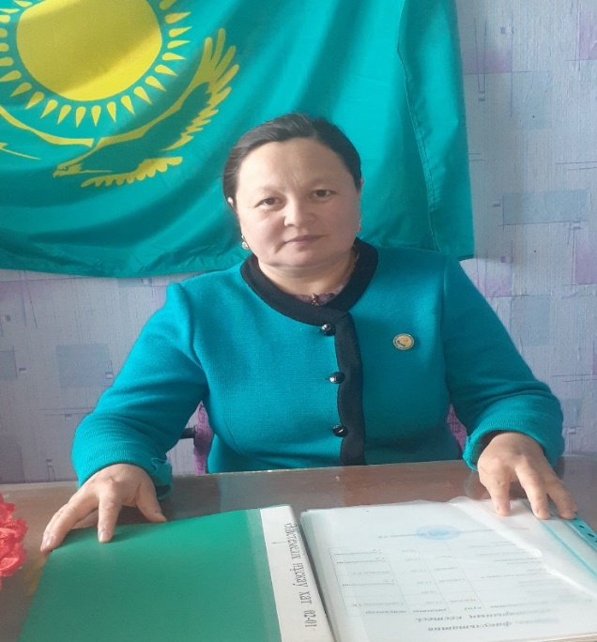

**Заведующая** КГУ «Начальная школа села Карозек отдела образования по Зерендинскому району управления образования Акмолинской области» - **Сергазинова Зауре Кайркожиновна.**

**Образование:** высшее, Кокшетауский университет им Ш.Уалиханова .Биология. Казпедколледж им Ж.Мусина. начальные классы.

**Профессиональная деятельность:** Свою педагогическую деятельность начала в 2005 году учительем начальных классов в основной Караузекской школе, с 2006 года переведена учителем биологий в данной школе, с 2008 года связи с реорганизаций школы назначена заведующей Караузекской начальной школы.

**Награды:** в 2014, 2021г награждена Благодарственным письмом образования Зерендинского района